UNIVERSIDAD NACIONAL DE CÓRDOBA
FACULTAD DE CIENCIAS EXACTAS, FÍSICAS Y NATURALES

HIGIENE Y SEGURIDAD
Tema N.º 20: “Soldaduras y cortes a gas”

Profesor a cargo:
Ing. SANCHEZ, Jose Daniel
Ing. BARUZZI, Federico Alejandro
Integrantes del Grupo N.º 12:
MURUA, Sebastian
PAGANI, Francisco
RODRIGUEZ Y GIGENA, Facundo
SANCHEZ, Juan Ezequiel
Año 2020
SOLDADURA:
DEFINICION
La soldadura en un proceso de fijación de dos o más piezas (normalmente de metal) que mediante calor y/o presión se funde parte de dichas piezas o se añade un material de aporte, se juntan y al enfriarse se produce la unión de ellas.
CLASIFICACION:
Existen distintos tipos de métodos para materializar la soldadura de dos elementos que se muestran a continuación. Sin embargo, nosotros nos ocuparemos de las referidas al empleo de gas, es decir, oxiacetilénica, MIG, TIG, laser y plasma.
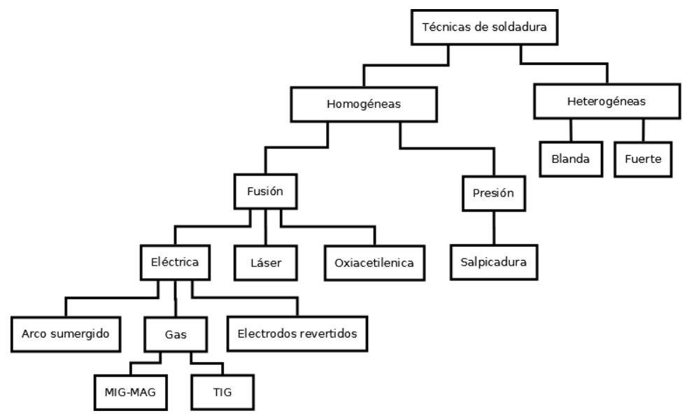
Ilustración 1. Clasificación de los tipos de soldadura
Como habíamos dicho anteriormente, nos enfocaremos en el grupo 2 “soldaduras homogéneas”. En este grupo, los materiales que se sueldan y el metal utilizado como aporte son de la misma composición, y se consigue una mejor unión al enfriarse.
En caso que no exista metal de aporte, la soldadura se denomina soldadura autógena.
En este grupo se definen dos tipos de soldadura:
- A presión: implica aplicar calor al material y al encontrarse en estado plástico, se procede a unir los dos materiales a presión hasta conseguir que se unan.
- Por fusión: consiste en aplicar altos grados de temperatura a los materiales y cuando esten derretidos, se funden entre ellos.
NORMATIVA VIGENTE EN LA REPUBLICA ARGENTINA: (referidas a soldadura a gas)
Decreto 351/79. Del 5/2/79. B.O.: 22/5/79. Reglamenta la Ley de Higiene y Seguridad en el Trabajo.
CAPITULO 17: Trabajos con riesgos especiales
Art. 152 - En los establecimientos en que se realicen trabajos de soldadura y corte se asegurará una adecuada ventilación e iluminación. Asimismo, se tomarán las medidas de seguridad necesarias contra riesgo de incendio.
El personal a emplear en este tipo de trabajo será adiestrado, capacitado y provisto de equipos y elementos de protección personal adecuados, los cuales lo protegerán contra los riesgos propios del trabajo que efectúen y en especial contra la proyección de partículas y las radiaciones. Se deberán tomar además todas las precauciones necesarias para proteger a las personas que trabajan o pasan cerca de los lugares en donde se efectúen trabajos de soldadura o corte. La ropa deberá estar limpia de grasa, aceite u otras materias inflamables y se deberá cumplir con lo dispuesto en el Capítulo 10 (radiaciones).
Art. 153 - En los establecimientos en donde se efectúen trabajos de soldadura autógena-alta presión se almacenarán los cilindros según lo establecido en el artículo 142. Los de oxígeno y los de acetileno se almacenarán separadamente, de manera tal que en caso de incendio se los pueda evacuar rápidamente. Serán claramente rotulados para identificar el gas que contienen, indicándose en forma visible el nombre del gas y pintando la parte superior con colores para su diferenciación.
Se utilizarán reguladores de presión diseñados sólo y especialmente para el gas en uso. Los sopletes deberán ser limpiados regularmente, efectuándose su mantenimiento en forma adecuada, y serán conectados a los reguladores por tubos flexibles, especiales para estas operaciones. Se evitará el contacto de sustancias grasas o aceites con los elementos accesorios de los cilindros de oxígeno.
Art. 142 – El almacenado de recipientes, tubos, cilindros, tambores y otros que contengan gases licuados a presión, en el interior de los locales, se ajustara a los siguientes requisitos:
- Su numero se limitará a las necesidades y previsiones de su consumo, evitándose almacenamiento excesivo.
- Se colocarán de forma conveniente, para asegurarlos contra caídas y choques.
- No existirán en las proximidades sustancias inflamables o fuentes de calor.
- Quedaran protegidos de los rayos de sol y de la humedad intensa y continua.
- Los locales de almacenaje serán de paredes resistentes al fuego y cumplirán las prescripciones dictadas para sustancias inflamables o explosivas.
- Estos locales se marcarán con carteles de “peligro de explosión”, claramente visibles.
- Se prohíbe la elevación de recipientes por medio de electroimanes, así como su traslado por medio de otros aparatos elevadores, salvo que se utilicen dispositivos específicos para tal fin.
- Están provistos del correspondiente capuchón.
- Se prohíbe el uso de sustancias grasas o aceites en los orificios de salida y en los aditamentos de los cilindros que contengan oxigeno o gases oxidantes.
- Para el traslado, se dispondrá de carretillas con ruedas y trabas o cadena que impida la caída o deslizamiento de los mismos.
- En los cilindros de acetileno se prohíbe el uso de cobre y sus aleaciones en los elementos que puedan entrar en contacto con el mismo; asimismo se mantendrán en posición vertical al menos 12 horas antes de utilizar su contenido.
Art. 154 - En los establecimientos en donde se efectúen trabajos de soldadura autógena-baja presión, los generadores de acetileno fijos deberán instalarse al aire o en lugares bien ventilados, lejos de los principales lugares de trabajo. La ventilación asegurará que no se formen mezclas explosivas o tóxicas. La iluminación será adecuada y los interruptores y equipos eléctricos estarán fuera del local o la instalación será a prueba de explosiones.
Los generadores de acetileno portátiles se deberán usar, limpiar o recargar solamente si se cumplen las condiciones señaladas precedentemente
Se prohíbe fumar, encender o llevar fósforos, encendedores de cigarrillos, usar llamas o sopletes, soldar y tener materiales inflamables en estos locales.
Se instalarán válvulas hidráulicas de seguridad entre el generador y cada soplete, las cuales serán inspeccionadas regularmente y, en especial, luego de cada retroceso de llama y nivel de agua será controlado diariamente. El mantenimiento sólo será realizado por el personal adiestrado y capacitado para tal fin.
En caso de desarmar un generador, el carburo de calcio deberá ser removido y la planta llenada con agua. Esta deberá permanecer en la misma al menos durante media hora, para asegurar que todas las partes queden libres de gas. Las partes de carburos de calcio adheridas deberán ser separadas cuidadosamente con herramientas de bronce u otras aleaciones adecuadas que no produzcan chispas.
Las cargas usadas no se utilizarán nuevamente.
El carburo de calcio deberá ser almacenado y mantenido seco en la plataforma elevada sobre el nivel del piso. Este almacenamiento se realizará dentro de envases metálicos a prueba de agua y aire de suficiente resistencia mecánica. Asimismo, se hará bajo techo en locales ventilados adecuadamente y si éstos estuvieran continuos a otro edificio, la pared será a prueba de fuego. Se indicará visiblemente este lugar señalando el producto de que se trata, así como también la prohibición de fumar y de encender fuego dentro del mismo.
Los envases conteniendo carburo de calcio sólo deberán ser abiertos antes de cargar el generador, utilizando para ello herramientas adecuadas y nunca con martillo y cincel.
Art. 155 - En los establecimientos en donde se realicen trabajos de soldadura eléctrica será obligatorio el cumplimiento de lo siguiente:
1. Las masas de cada aparato de soldadura estarán puestas a tierra, así como uno de los conductores del circuito de utilización para la soldadura. Será admisible la conexión de uno de los polos del circuito de soldeo a estas masas, cuando por su puesta a tierra no se provoquen corrientes errantes de intensidad riesgosa; en caso contrario, el circuito de soldeo estará puesto a tierra en el lugar de trabajo.
2. Aislar la superficie exterior de los portaelectrodos a mano y en lo posible sus pinzas-agarre.
3. Cuando los trabajos de soldadura se efectúen en locales muy conductores no se emplearán tensiones superiores a 50 voltios o la tensión en vacío entre el electrodo y la pieza a soldar no superará los 90 voltios en corriente alterna y los 150 voltios en corriente continua. El equipo de soldadura deberá estar colocado en el exterior del recinto en que espera el trabajador.
4. Los trabajadores que efectúen este tipo de tareas serán provistos de equipos y elementos de protección personal, los cuales reunirán las características señaladas en el capítulo 19.
Art. 156 - En los trabajos de soldadura eléctrica y autógena se usarán pantallas con doble mirilla, una de cristal transparente y la otra abatible oscura, para facilitar el picado de la escoria y ambas fácilmente recambiables. En aquellos puestos de soldadura eléctrica que lo precisen, y en los de soldadura con gas inerte, se usarán pantallas de cabeza con atalaje graduado para su ajuste en la misma. Estas deberán ser de material adecuado, preferentemente de poliéster reforzado con fibra de vidrio o en su defecto con fibra vulcanizada. Las que se usen para soldadura eléctrica no deberán tener ninguna parte metálica en su exterior, con el fin de evitar contactos accidentales con la pinza del soldador.
Art. 157 - En los establecimientos en que se realicen trabajos de soldadura y corte en espacios confinados, se deberá asegurar por medios mecánicos una ventilación adecuada conforme lo establecido en el capítulo 11 de este reglamento. Esta comenzará a funcionar antes de que el trabajador entre al lugar y no cesará hasta que éste no se haya retirado. Cuando el trabajador entre a un espacio confinado a través de un agujero de nombre u otra pequeña abertura, se lo proveerá de cinturón de seguridad y cable de vida, debiendo haber un observador en el exterior durante el lapso que dure la tarea.
Cuando se interrumpan los trabajos se deberán retirar los sopletes del interior del lugar.
Art. 158 - En los establecimientos en los que se realicen trabajos de soldadura y cortes de recipientes que hayan contenido sustancias explosivas o inflamables, o en los que se hayan podido formar gases inflamables, se deberá limpiar perfectamente el recipiente y comprobar por procedimiento apropiado que no queden gases o vapores combustibles en el mismo o reemplazar todo el aire existente en él por un gas inerte o por agua. Si el contenido del recipiente es desconocido, se lo tratará siempre como si hubiera tenido una sustancia explosiva o inflamable.

SOLDADURA OXIACETILENICA:
Es un proceso de soldadura en el que utilizaremos dos gases para provocar la combustión. Uno de ellos será el gas combustible, aquel que se consumirá durante el proceso de combustión, en este caso el acetileno. El otro, que se denomina gas comburente, será el gas que aviva y acelera la combustión; en este caso hablamos del oxígeno.
El proceso de soldadura se origina por el intenso calor de la llama oxiacetilénica que eleva la temperatura del metal base, y que permite que el metal de aportación fluya fundido sobre el la superficie del metal base, que no llega a fundirse. La superficie del metal base debidamente calentada y químicamente limpia arrastra hacia el interior por atracción capilar la película de material de aporte, lo que a su vez origina el enfriamiento del metal base hasta que el metal de aporte se solidifique.
Con este tipo de soldadura podremos soldar: hierro, acero, cobre, latón, zinc, aluminio y bronce.
Los usos principales son, entre otros, planchas delgadas de acero o tuberías complicadas. Otro uso para este tipo de soldadura sería cuando no disponemos de energía para realizar un proceso por arco eléctrico.

Tipos de procesos en la soldadura oxiacetilénica:
En la soldadura oxiacetilénica se diferencias dos procedimientos distintos, a saber:
- Soldadura por fusión: cuando los bordes de las piezas en contacto se funden por la acción de la llama oxiacetilénica. En este caso, también puede haber o no material de aporte. En caso de no utilizarse varilla de aporte, son los bordes de las piezas en contacto las que funden. Al fundirse los bordes, éstos fluyen en contacto, que tras enfriarse resulta todo un solo bloque de metal. Cuando se utiliza varilla de aporte, ésta deberá tener la misma composición que las piezas a unir.
- Soldadura fuerte y blanda: en este procedimiento las piezas a unir no llegan a fundir sus bordes, sino que se crean juntas de alta resistencia en la zona de contacto. Este tipo de procedimiento se divide a su vez en Soldadura Fuerte ("Brazing" en inglés) o Soldadura Blanda ("Soldering"). Las aleaciones ferrosas que fluyan a una temperatura máxima de 427ºC son utilizadas en la soldadura blanda, mientras que aquellas que fluyan a temperatura superiores a 427ºC serán utilizadas para la soldadura fuerte. En todo caso, la temperatura de trabajo siempre será inferior a la temperatura de fusión del metal base. La gran aplicación de este procedimiento es para aquellos materiales donde estas bajas temperaturas de trabajo evitan que se genere cambios estructurales por el efecto de las altas temperaturas.
Preparación de superficies
La limpieza de las superficies tiene por objeto la eliminación de cuerpos extraños que van a dificultar el correcto mojado del metal de aporte. Se podrán utilizar dos procedimientos:
• Limpieza mecánica.
• Limpieza química.
La limpieza química consiste en el empleo de determinados agentes limpiadores, llamados fundentes.
Los fundentes sirven para disolver los óxidos que se forman sobre la superficie de diversos metales durante el proceso de calentado. Los fundentes suelen presentarse en forma de polvos, y en algunos casos, como líquidos.
Los fundentes presentan una temperatura de fusión más baja que la del metal de aporte. Cuando alcanzan esta temperatura, mojan o humectan la superficie de contacto y sirven también como indicador de temperatura para la aplicación del metal de aporte.
No existe un fundente universal para todos los usos, debido a que los óxidos de los diferentes metales y aleaciones varían mucho de propiedades físicas y químicas. Cada metal base o cada varilla de aportación requerirá el empleo de un fundente especial, según sus características. La elección del tipo de fundente deberá hacerse en todo caso consultando los catálogos de los suministradores.
Equipo de soldadura
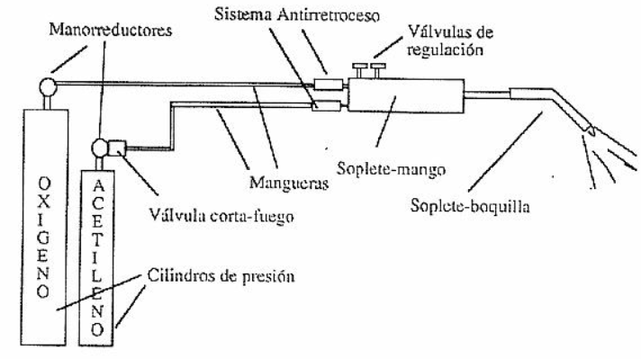
Ilustración 2. Esquema Oxiacetilenica
Cilindros de presión de acetileno
El acetileno se suministra en cilindros o botellas de acero a presión. Se trata de un gas altamente inestable, por lo que requerirá de cuidados especiales para su almacenamiento. Así, el interior de la botella de acetileno deberá ser preparada con una masa porosa de arena, carbón vegetal, amianto, cemento y todo embebido en acetona, para evitar la explosión del acetileno. La presión de suministro o de llenado de las botellas es de 15 kg/cm2.
Cilindros de presión de oxígeno
El oxígeno se suministra igualmente en botellas de acero a presiones elevadas, superiores a los 150 kg/cm2. Al ser intensamente oxidante, deberá evitarse todo contacto con sustancias fácilmente combustibles, ya que podrá provocar su combustión. Todos los accesorios y elementos que puedan entrar en contacto con el oxígeno deberán estar exentos de grasa, aceites y lubricantes.
Manorreductores
La misión de los manorreductores es la de disminuir la presión que los gases tienen en el interior de las botellas, y mantenerlas estables en su salida a través de las mangueras. Se adjunta figura representativa.
La mayoría de los reguladores son de dos graduaciones y tienen dos medidores, uno para indicar la presión del cilindro y otro para indicar la presión que entra en la manguera.
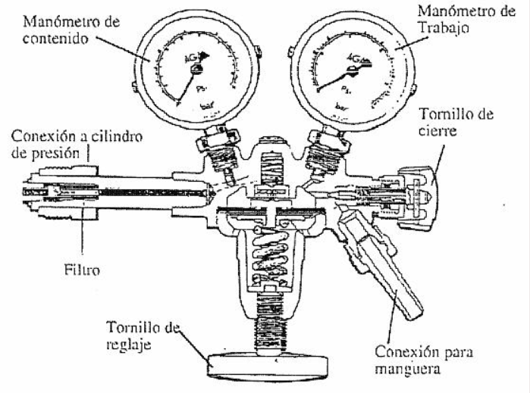
Ilustración 3. Manorreductores

Válvula de seguridad
Se trata de un dispositivo de seguridad conectado al cilindro de acetileno que sirve para evitar el retroceso de la llama al interior del cilindro debido a un mal uso o por cualquier tipo de accidente (por ejemplo, la explosión de una manguera…).
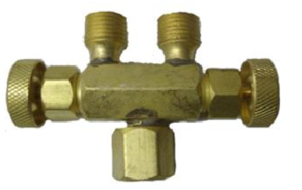
Ilustración 4. Válvula de seguridad
Mangueras
Son los elementos flexibles, lisos por el interior construidos en multicapas, de goma sintética resistente a la acción de los gases, con inserciones textiles de fibra sintética para reforzar la estructura, y cubierta también de goma sintética que suelen ser de color rojo para el acetileno y verde/azul para el oxígeno, resistente a la abrasión, a la luz y a los agentes atmosféricos.
Estos elementos sirven de nexo de unión entre los manorreductores y el soplete. Su presión de trabajo está limitada por lo que se deberá actuar sobre el manorreductor para controlar en todo momento la presión de salida de los gases.
Sistema antirretroceso
Son dos válvulas de seguridad colocadas entre mangueras y sopletes que permiten el paso del gas en un sentido y no en el otro.
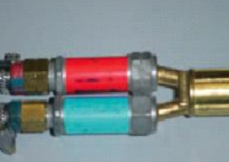
Ilustración 5. Sistema antirretroceso
Soplete
Se compone de un cuerpo o mango con válvulas de regulación y de boquillas intercambiables. Su misión es la de mezclar los gases y conseguir la llama óptima para el soldeo. La velocidad que adquiere los gases al paso por el soplete debe ser alta a fin de evitar un retroceso de la llama.
El soplete estándar puede ser de tipo combinado, es decir, que puede ser utilizado para soldar o cortar.
Se emplean diferentes tipos y tamaños de boquilla junto con el soplete para aplicaciones específicas de soldadura y corte. El equipo normal tiene tres o más boquillas. Una boquilla demasiado pequeña retardará excesivamente y en algunos casos hará imposible la fusión del metal base. Por el contrario, una boquilla demasiado grande puede llegar a la quemadura del metal base. Los fabricantes recomendarán ciertos tipos de boquillas para cada tipo de metales y espesores de piezas a unir.
Para el encendido primero se debe dar salida al gas combustible, posteriormente mediante una chispa se trata de encender el soplete, y luego actuando sobre el regulador del oxígeno situado en el mango del soplete, se regula la llama hasta conseguir la óptima (aproximadamente se produce para volúmenes iguales de oxígeno y acetileno).
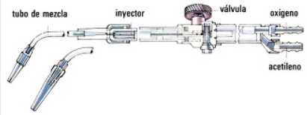
Ilustración 6. Soplete
Ventajas de la soldadura oxiacetilénica
Varias ventajas que podríamos destacar de este método de soldadura son:
- Podemos alcanzar temperaturas muy elevadas en la llama.
- Mejor control sobre la temperatura y la fuente de calor.
- Suelda tanto material de tipo ferroso y no ferroso.
- El equipo necesario para soldar es poco voluminoso y con un coste más bien bajo.
- Un tipo de soldadura de ejecución sencilla.
- Usualmente deja un cordón con buen aspecto.
Los riesgos
- Incendio y/o explosión durante los procesos de encendido y apagado, por utilización incorrecta del soplete, montaje incorrecto o estar en mal estado También se pueden producir por retorno de la llama o por falta de orden o limpieza.
- Exposiciones a radiaciones en las bandas de UV visible e IR del espectro en dosis importantes y con distintas intensidades energéticas, nocivas para los ojos, procedentes del soplete y del metal incandescente del arco de soldadura.
- Quemaduras por salpicaduras de metal incandescente y contactos con los objetos calientes que se están soldando.
- Proyecciones de partículas de piezas trabajadas en diversas partes del cuerpo.
- Exposición a humos y gases de soldadura, por factores de riesgo diversos, generalmente por sistemas de extracción localizada inexistentes o ineficientes. Almacenamiento y manipulación de botellas.
- Incendio y/o explosión por fugas o sobrecalentamientos incontrolados.
- Atrapamientos diversos en manipulación de botellas.
SOLDADURA MIG/MAG:
En este procedimiento se establece el arco eléctrico entre el electrodo consumible protegido y la pieza a soldar. La protección del proceso recae sobre un gas, que puede ser inerte, o sea que no participa en la reacción de la soldadura, dando lugar al llamado procedimiento de soldadura MIG (Metal Inert Gas); o por el contrario el gas utilizado es activo, que participa de forma activa en la soldadura, dando lugar al llamado procedimiento MAG (Metal Active Gas).
El empleo del procedimiento MIG-MAG se hace cada vez más frecuente en el sector industrial, debido a su alta productividad y facilidad de automatización. La flexibilidad es otro aspecto importante que hace que este procedimiento sea muy empleado, dado que permite soldar aceros de baja aleación, aceros inoxidables, aluminio y cobre, en espesores a partir de los 0,5 mm y en todas las posiciones. La protección por gas garantiza un cordón de soldadura continuo y uniforme, además de libre de impurezas y escorias. Además, la soldadura MIG / MAG es un método limpio y compatible con todas las medidas de protección para el medio ambiente.
A continuación, se define los parámetros que caracterizan a este tipo de procedimiento:
- Fuente de calor: por arco eléctrico;
- Tipo de electrodo: consumible;
- Tipo de protección: por gas inerte (MIG); por gas activo (MAG);
- Material de aportación: externa mediante el mismo electrodo que se va consumiendo;
- Aplicaciones: el procedimiento MAG se aplica a los aceros, mientras que el procedimiento MIG para el resto de metales.
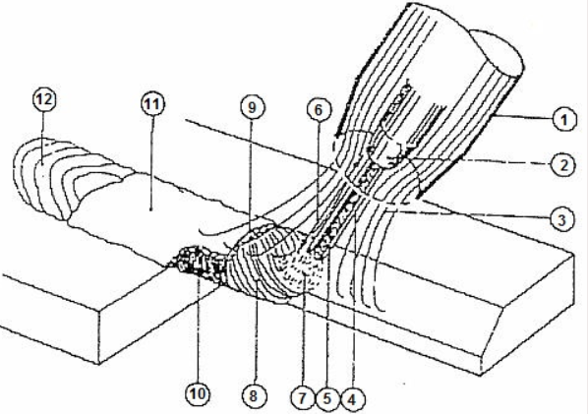
Ilustración 7. Elementos soldadura MIG
1.-Boquilla; 2.-Tubo de contacto; 3.-Gas de protección; 4.-Varilla (sólida o tubular); 5.-Flux en caso de varilla tubular; 6.-Longitud libre de varilla (stik-out); 7.-Transferencia del metal aportado; 8.-Baño de soldeo y escoria líquida; 9.-Escoria sólida protegiendo al baño de fusión; 10.-Metal depositado; 11.-Escoria solidificada; 12.-Metal de soldadura solidificado libre de escoria.
Gases de protección
El empleo de un tipo de gas u otro va a influir en aspectos tales como:
- energía aportada;
- tipo de transferencia del material al baño;
- penetración del cordón;
- velocidad de soldeo;
- aspecto final del cordón;
- proyecciones y salpicaduras.
Procedimiento MIG:
a) Argón (Ar)
El empleo de este gas bajo procedimiento MIG repercute en crear una buena estabilidad del arco, debido al bajo potencial de ionización que genera.
Es idóneo para soldar piezas de espesores pequeños.
Este gas no se usa para soldar aceros dado que el baño que origina tiene poca fluidez y con tendencia a formar poros, a la vez que mordeduras a ambos lados del cordón.
En cuanto a la forma de llevar a cabo la transferencia del material de aporte, es mediante cortocircuito o en "spray".
b) Mezcla de argón y oxígeno (Ar al 98% + O2 al 2%)
Si se utiliza esta mezcla mejora la fluidez del baño, a la vez que la penetración de la soldadura.
Esta solución sí es apta para la soldadura de aceros inoxidables, aunque hay que prestar especial atención a la porosidad que pudiera generarse.
c) Helio (He)
Es un tipo de gas de elevada conductividad, a la vez que genera poca penetración de soldeo y cordones anchos.
Es un tipo de gas poco utilizado en Europa.
Procedimiento MAG:
a) Anhídrido carbónico (CO2)
Es un gas que es más barato que otros empleados en soldadura como el argón. No obstante, origina peligro de formación de hielo, por lo que requiere el uso de calentadores.
Genera un arco muy enérgico, que consigue mayor penetración, a la vez que origina mayor cantidad de proyecciones y salpicaduras. El aspecto final del cordón suele ser rugoso.
Como material de aporte se utiliza con hilos que contienen composición alta de Si y Mn, realizándose la transferencia de material en cortocircuito.
Su uso se restringe al acero, consiguiéndose mejorar la penetración.
Especial atención y cuidado requiere la atmósfera con alto contenido en CO (gas tóxico) que genera, por lo que se requiere disponer de extractores en los lugares de soldeos para renovar el aire.
b) Mezcla de argón y anhídrido carbónico (Ar al 80% + CO2 al 20%)
Cuando se utiliza esta mezcla en soldadura MAG se generan pocas proyecciones en el cordón y mayor tasa de productividad.
El aspecto final de los cordones es muy bueno, siendo buenas las características mecánicas del metal depositado.
Este tipo de gas permite una mayor facilidad de reglaje de los parámetros de soldeo.
Por otro lado, este gas es de precio más caro, a la vez que hay que cuidar que no se produzca estratificación en las botellas de suministro.
ELEMENTOS:
- Alimentador de hilo
Existen diferentes tipos de rodillos de arrastres que pueden ser utilizados. Los que son moleteados se emplean cuando el hilo de aporte resulta más duro (por ejemplo, de acero)
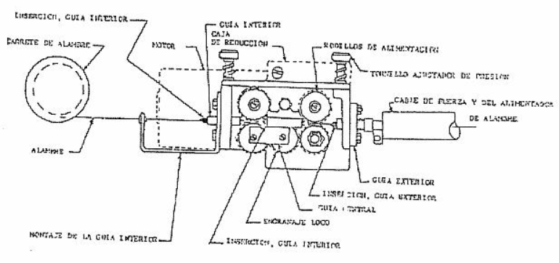
Ilustración 8. Alimentador de hilo
- Toberas
Normalmente estas toberas tienen un diámetro de 15 mm, y se prolongan una distancia de unos 6 mm más allá del tubo de contacto.
No obstante, resulta conveniente disponer de toberas de diferentes longitudes, según el tipo de trabajo a realizar.
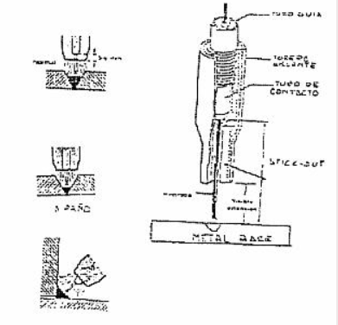
Ilustración 9. Toberas

SOLDADURA TIG:
La soldadura TIG es uno de los procesos de soldadura más utilizados a día de hoy. En una soldadura TIG se genera un arco eléctrico dentro de una atmósfera de gas inerte. El arco se crea desde un electrodo de tungsteno situado en la punta de la antorcha TIG, hasta la pieza metálica que se esté trabajando.
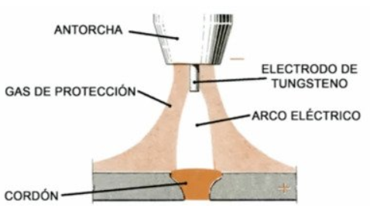
Ilustración 10. Esquema soldadura TIG
Es un procedimiento de soldadura con electrodo refractario bajo atmósfera gaseosa. Esta técnica puede utilizarse con o sin metal de aportación.
El gas inerte, generalmente Argón, aísla el material fundido de la atmósfera exterior evitando así su contaminación. El arco eléctrico se establece entre el electrodo de tungsteno no consumible y la pieza. El gas inerte envuelve también al electrodo evitando así toda posibilidad de oxidación.
Como material para la fabricación del electrodo se emplea el tungsteno. Se trata de un metal escaso en la corteza terrestre que se encuentra en forma de óxido o de sales en ciertos minerales. De color gris acerado, muy duro y denso, tiene el punto de fusión más elevado de todos los metales y el punto de ebullición más alto de todos los elementos conocidos, de ahí que se emplee para fabricar los electrodos no consumibles para la soldadura TIG.
La tecnología TIG permite realizar soldadura en diferentes tipos de materiales, incluyendo acero inoxidable, aluminio con sus aleaciones, níquel, cobre así como titanio y sus aleaciones.
VENTAJAS:
El manejo de la soldadura TIG es muy similar a la soldadura por llama, también conocida por el nombre de Soldadura oxiacetilénica o soldadura Autógena, que se basa en la técnica de aporte de calor para fundir la pieza de trabajo, y también puede incluir la aportación de material en caso de ser necesario a través de varilla sobre el baño de fusión.
Una de las ventajas que tiene la soldadura TIG respecto a otros tipos de soldadura, con electrodo por ejemplo, es que no hay proyecciones, es decir, no hay chispas.
El motivo es simple, porque se genera un arco que consigue fundir los materiales sin necesidad de chispas o proyecciones. Esto evitará quemaduras y se convierte en un proceso de soldadura más eficaz.
Otra de las claras ventajas en soldaduras TIG es que no hay escoria a diferencia de otros tipos de soldadura. Con la soldadura TIG una vez acabas de soldar obtienes el resultado final. Además, es un tipo de soldadura que permite el soldado sobre todo tipo de materiales.
Es decir, la soldadura TIG es mucho más precisa que cualquier otro tipo de soldadura, permitiendo un control del calor y de la soldadura muy alto, y es por ese motivo que la convierte en una de las más utilizadas hoy en día.
Es importante también destacar que es un tipo de soldadura químicamente más pura que el resto, porque no necesita el uso de ningún gas peligroso en su almacenado o uso como podría ser el acetileno usado en otro tipo de soldaduras.
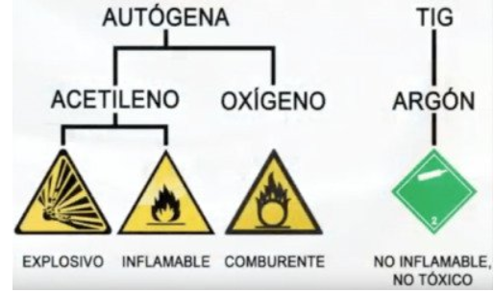
Ilustración 11. Comparativa de gases para distintos tipos de soldadura
COMPONENTES:
Generador de Soldadura
Los generadores de soldadura podrían dividirse en dos grandes tipos. Por un lado, Generadores de corriente alterna, TIG AC/DC, que permiten la soldadura de aluminio, así como otros metales como pueden ser latón o magnesio. Por otro lado, Generadores de corriente continua, TIG DC, que no podrán soldar aluminio, pero si otro tipo de metales como pueden ser hierro, acero inoxidable o cobre.
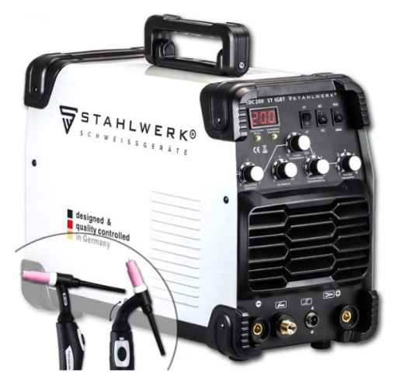
Ilustración 12. Equipo de soldadura

Antorcha
Una antorcha TIG es una especie de manguera, las hay de diferentes longitudes en función de la soldadura que se realice. Se conecta por un lado al Soldador TIG, y en el otro extremo tiene la punta de la antorcha TIG que será la que finalmente realice la soldadura. En el extremo de la antorcha, hay un regulador de gas que permite controlar el caudal de gas en el proceso de soldadura.
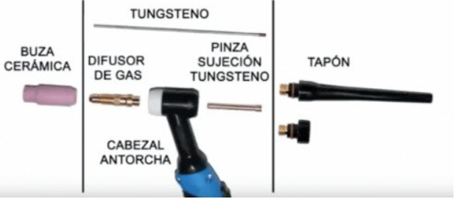
Ilustración 13. Componentes de la antorcha TIG
Se necesita un capuchón de la antorcha, o tapón, que es un elemento que tiene diferentes tamaños en función de la soldadura a realizar, la pinza de sujeción de Tungsteno, que unirá el electrodo de Tungsteno al tapón y la antorcha, la Tobera o Buza cerámica así como del difusor de gas. Todas estas piezas son accesorios de desgaste.
Gas Inerte para Soldadura TIG
De normalidad, para soldaduras TIG, es posible utilizar ARGON, ELIO y algunas mezclas de estos dos tipos de GAS con otros mas económicos, como por ejemplo Helio. Lo ideal es comprar un Gas Puro (Argon o Elio)
Regulador y Caudalímetro
Ideal para regular el gas que sale del tubo de Gas Inerte, así como un caudalímetro para ver y medir el caudal y cantidad real de Gas que está saliendo de la antorcha y poder ajustar mucho mejor la cantidad de gas que estamos utilizando
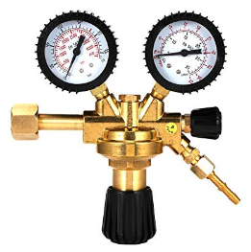
Ilustración 14. Regulador de presión

SOLDADURA LASER:
La soldadura mediante tecnología láser es un proceso de unión por fusión, que utiliza la energía aportada por un haz láser para fundir y recristalizar el material o los materiales a unir, para obtener la correspondiente unión. Es el proceso de soldadura más preciso que existe en la actualidad y el que menos calor aporta. Mediante este procedimiento se permite la reparación de todo tipo de útiles, soldadura de piezas de espesores inferiores a 1mm, y todo tipo de unión o reparación de soldadura en el que se desee evitar deformaciones.
TECNOLOGIA DE LA SOLDADURA POR LASER:
En la soldadura láser no se utiliza aportación de ningún material externo, por lo que la soldadura se realiza únicamente por la fusión de la zona a soldar. Mediante espejos se focaliza toda la energía del láser en una zona extremadamente reducida del material. Debido a la gran energía aportada incluso después que el material llegue a la Temperatura de Fusión, se produce la ionización de la mezcla del material fundido con los vapores generados en el proceso (formación de plasma). La capacidad de absorción energética del plasma es mayor incluso que la del material fundido, por lo que prácticamente toda la energía del láser se transmite directamente y sin pérdidas al material a soldar. La alta temperatura causada por la absorción de energía del plasma continúa mientras se produce el movimiento del cabezal rodeada con material fundido a lo largo de todo el cordón de soldadura.
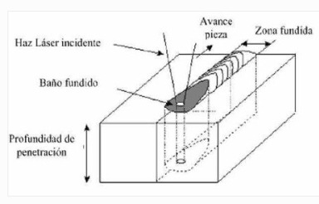
Ilustración 15. Diagrama soldadura laser
La aportación de un gas inerte como Argón o Helio en el proceso de soldadura evita la formación de burbujas de oxígeno durante la fase líquida del material, atenuando así la porosidad en la soldadura. De esta manera, gracias a la soldadura por haz láser se consigue un cordón homogéneo dirigido a una pequeña área de la pieza, con lo que se reducen así las posibilidades de alterar propiedades químicas y/o físicas del material soldado. Mediante la utilización de otros tipos de espejos focalizadores como el espejo de doble foco es posible controlar en cierta medida tanto la profundidad de penetración como la anchura del cordón de soldadura.
La tecnología láser permite conseguir diferentes geometrías y longitudes de cordones de soldadura, tanto en continuo como por puntos, con unas altas calidades de soldadura y con cordones resultantes muy finos. Con respecto a las juntas y cordones de soldadura, éstos pueden presentar distintos formatos (soldadura a tope, a solape, y a transparencia con distintos formatos de junta) y penetraciones en función del tipo y potencia del láser utilizado. Muchos procesos de soldadura láser con aceros no utilizan material de aporte, por lo que el relleno de la junta a soldar se hace a base del material de sus bordes.
EQUIPAMIENTO:
- Máquina para soldar.
- Láser (corriente, medio de ganancia, CO2, resonador).
- Materiales a soldar.
- Suministro de gas protector de la soldadura (Helio o Argón).
- Microscopio.
- Arreglo de prensado.
- Brazo mecánico.
- Mesa cruz x-y motorizada.
Principales materiales que se pueden soldar por láser
- Cobre
- Níquel
- Tungsteno
- Aluminio
- Acero inoxidable
- Titanio
- Plásticos
CAMPOS DE APLICACION:
En general cualquier sector industrial que requiera soldadura para piezas de responsabilidad. En especial automoción, aeronáutica o ferrocarril, piezas unitarias grandes, con cordones de soldadura largos. En series altas (alta productividad del proceso) y medias de piezas estampadas que requieran soldadura de alta calidad.
VENTAJAS:
- Se obtienen altas velocidades de soldadura.
- Se reduce considerablemente la distorsión y deformación en el material.
- Eliminación de los costes de procesos post-soldadura.
- Ausencia de poros en el cordón.
- La soldadura láser es un proceso automatizado.
- Se puede obtener una alta precisión.
- Repetibilidad de los parámetros de soldadura y condiciones del proceso. Alto grado de control.
- El haz láser permite una gran flexibilidad mediante su salida por fibra óptica.
- No hay contacto directo con la zona de soldadura. No hay desgaste de herramienta.
- En general no se utiliza material de aporte.
- La soldadura por láser puede aplicarse para unir diferentes materiales (bien a ellos mismos o materiales disimilares).
- Permite fabricar componentes soldados a partir de materiales que por otras técnicas son difíciles de soldar (o incluso en los que no es viable la soldadura).
DESVENTAJAS:
- Máquinas para soldar por láser son de elevado costo.
- Tienden a consumir mucha potencia.
- No se pueden realizar cordones muy anchos.
- Difícil soldar en materiales con alta reflexión.
- Sino se controla la intensidad puede perforar el material.
- Rayos reflejados o difusos pueden ser perjudiciales para la vista.

SOLDADURA PLASMA:
La soldadura por arco plasma conocida técnicamente como PAW (Plasma Arc Welding), utiliza los mismos principios que la soldadura TIG, por lo que puede considerarse como un desarrollo de este último proceso. Sin embargo, tanto la densidad energética como las temperaturas son en este proceso mucho más elevadas ya que el estado plasmático se alcanza cuando un gas es calentado a una temperatura suficiente para conseguir su ionización, separando así el elemento en iones y electrones.
La mayor ventaja del proceso PAW es que su zona de impacto es dos o tres veces inferior en comparación a la soldadura TIG, por lo que se convierte en una técnica óptima para soldar metal de espesores pequeños.
Debido a su alta concentración puntual de calor, la transmisión de temperatura al resto de la pieza es mucho menor que la de una soldadura convencional. Esto evita la concentración de tensiones que comúnmente origina una soldadura, de lo cual pueden resultar torceduras y deformaciones al reparar la pieza. Se usa mayormente en uniones de alta calidad en máquinas electromecánicas, con tecnología de precisión aplicada en el punto a soldar.
En la soldadura por plasma la energía necesaria para conseguir la ionización la proporciona el arco eléctrico que se establece entre un electrodo de tungsteno y el metal base a soldar. Como soporte del arco se emplea un gas, generalmente argón puro o en ciertos casos helio con pequeñas proporciones de hidrógeno, que pasa a estado plasmático a través del orificio de la boquilla que estrangula el arco, dirigiéndose al metal base un chorro concentrado que puede alcanzar los 28.000 ºC.
El flujo de gas de plasma no suele ser suficiente para proteger de la atmósfera al arco, el baño de fusión y al material expuesto al calentamiento. Por ello a través de la envoltura de la pistola se aporta un segundo gas de protección, que envuelve al conjunto.
VENTAJAS:
Debido a las grandes temperaturas del arco plasma, éste tiene numerosas aplicaciones y su mayor ventaja es que su zona de impacto es dos o tres veces inferior en comparación con la soldadura TIG. Es el procedimiento de soldadura con fusión más perfecto.
- Arco excepcionalmente estable, permitiendo el uso de corriente hasta de 0.1 A
- Concentración de la energía en una zona muy reducida.
- Penetración controlada a través del valor del flujo.
- Deformación mínima de la pieza a soldar por la concentración de energía térmica.
- Forma cilíndrica del arco transferido con lo que se evitan los efectos negativos que aparecen al cambiar la distancia torcha-pieza a soldar.
- Facilidad de operación al poder extenderse el arco a 10-15 mm de longitud.
- Posibilidad de trabajar con facilidad con aporte de material.
APLICACIONES:
Con esta técnica se consigue soldar aceros difícilmente soldables mediante otras técnicas con elevada penetración.
Una aplicación muy común consiste en realizar revestimientos a base de cromo, níquel y cobalto, de piezas que van a estar sometidas a temperaturas elevadas durante su funcionamiento. En estos casos el metal de aporte es introducido en forma de polvo por un gas de transporte. En esta aplicación se utiliza como gas protector Argón con un pequeño contenido de hidrógeno, para mejorar la penetración y reducir la posibilidad de formación de óxidos.
El mismo principio se utiliza para realizar el corte con chorro de plasma.
- Equipamiento gastronómico en aceros inoxidables.
- Máquinas y equipos en aceros inoxidables.
- Instrumentación y control (presostatos, termocuplas, termómetros, manómetros).
- Carpintería metálica de acero inoxidable o hierro.
- Rellenos en matrices, moldes, herramientas, etc.
- Caños de pequeño espesor en aceros inoxidables o especiales.
- Industria nuclear.
- Industria aéreo espacial.
CLASIFICACION:
La soldadura por plasma se clasifica en tres modalidades:
- Soldadura Microplasma: Se aplica sobre materiales muy delgados con corrientes de soldadura de 0,1 Amp y hasta de 20 Amp. Esta soldadura puede realizarse sobre espesores de calibre muy delgado, lo cual no sería posible lograr con ningún otro proceso.
- Soldadura medioplasma o soldadura de plasma mediano: Este tipo de soldadura por plasma funciona por fusión de metal a metal, con corrientes de soldadura de entre 20 Amp y de hasta 100 Amp.
- Soldadura Keyhole u ojo de cerradura: Se emplea para uniones de placas y tuberías con corrientes de soldadura mayores a 250 Amp, con lo cual se logra la penetración del arco plasma en todo el espesor del material a soldar.
ELEMENTOS DE LA SOLDADURA POR PLASMA:
- Gases, los cuales fluyen envolviendo el electrodo de tungsteno. Generalmente argón o helio.
- El electrodo de tungsteno, que es el principal ayudante durante el proceso de soldadura.
- Metal base, que puede ser cualquier metal comercial o diversas aleaciones.
- Depósito de gas, que puede ser de cerámica, de metal de alta resistencia de impacto o enfriado por agua.
- La fuente de poder, CAAF, CDPD o CDPI.
- Metal de aporte, pero sólo si se cuenta con él, porque no es indispensable para la soldadura.
El equipo necesario para la soldadura por plasma es similar al que se utiliza en la soldadura TIG.
Pistola de soldadura por plasma:
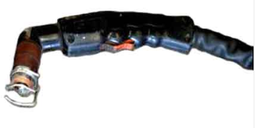
Ilustración 16. Pistola para soldar por plasma
La pistola que se utiliza dispone de un conducto alrededor del electrodo, por el que circula el gas plasmágeno, con un estrangulamiento en el extremo de salida para acelerar el chorro. El gas protector circula alrededor del gas plasmágeno por un conducto concéntrico.
Para evitar el excesivo calentamiento, la boquilla dispone de un sistema de refrigeración de la punta, por agua.

MEDIDAS DE SEGURIDAD:
El proceso de soldadura ha de realizarse preferentemente en áreas asignadas de forma específica, para evitar que personal ajeno al proceso pueda en determinado momento salir lastimado.
Toda soldadura al arco, genera rayos ultravioleta, los que de incidir directamente en la retina por un periodo prolongado de tiempo pueden producir ceguera. Debido a esto, siempre ha de utilizarse una protección específica, a través de una máscara de soldadura; también han de protegerse manos, brazos y cuerpo.
ELEMENTOS DE SEGURIDAD:
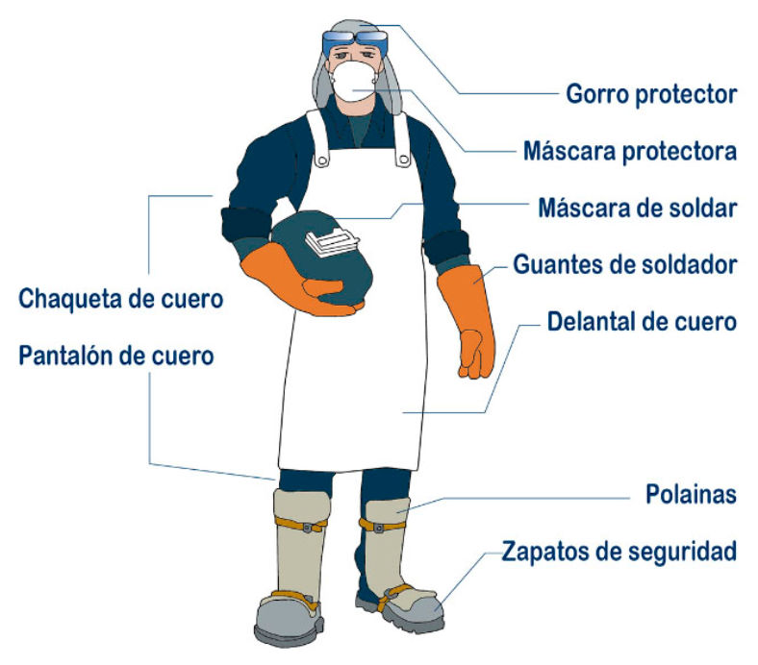
Ilustración 17: elementos de seguridad.
Gorro: Protege el cabello y el cuero cabelludo, especialmente cuando se hace soldadura en diferentes posiciones.
Mascara protectora: debe usarla siempre bajo la mascara de soldar para proteger al operario de inhalar humos producidos por la soldadura.
Mascara de soldar: protege los ojos, la cara, el cuello y debe estar provista de filtros para proteger al operario de las radiaciones producidas por la soldadura.
Guantes de cuero: tipo mosquetero con costura interna, para proteger las manos y muñecas.
Delantal de cuero: para proteger de salpicaduras y exposición a rayos ultravioletas.
Polainas y chaqueta de cuero: necesarios a la hora de realizar soldaduras en posiciones verticales y sobre cabeza para evitar severas quemaduras que puedan ocasionar las salpicaduras del metal fundido.
Zapatos de seguridad: que cubran los tobillos para evitar el atrape de salpicaduras.
RECOMENDACIONES
- No olvidar usar siempre lentes de seguridad bajo el visor de la máscara de soldadura.
- Verificar que los visores de la máscara y antiparras sean adecuados para trabajar, es decir, que tengan la graduación correcta.
- La gente que se encuentre cercana al lugar de trabajo debe llevar protección, de lo contrario deberán cercar el lugar de operación mediante el uso de biombos o cortinas resistentes al fuego y arco eléctrico.
- Usar los guantes apropiados para cada tipo de trabajo durante todo el tiempo que dure el/los procesos.
- Se recomienda al soldador utilizar protección en sus rodillas si el trabajo de soldadura lo requiere.
- La operación de soldadura sólo podrá ser realizada por un soldador calificado.
- Verificar la obtención del permiso de trabajo en caliente.
- Es necesario verificar la posible caída de escoria y señalizar debidamente las áreas afectadas por el trabajo.
Riesgo de Incendio:
- Nunca soldar en las proximidades de líquidos u otros materiales inflamables, combustibles no protegidos, gases, vapores, metales en polvo, etc.
- Cuando el área de soldadura contiene gases, vapores o polvos es necesario mantener el lugar aireado y ventilado.
- Es obligación contar siempre con equipos de extinción en el lugar de trabajo.

Ventilación:
- Para soldar en áreas confinadas se debe utilizar un extractor lateral con el fin de evacuar los humos y gases emitidos, ya que pueden provocar daños a la salud.
- En espacios confinados o con poca ventilación, debe realizarse medición de atmósfera mediante el uso de equipos certificados.
- Nunca usar oxígeno puro como ventilación.
Humedad:
- La humedad entre el cuerpo y algo electrificado forma una línea de tierra que puede producir corriente al cuerpo del operador, generando un choque eléctrico.
- Nunca trabajar sobre suelo ni zonas húmedas.
- Deberá conservar manos, ropa y lugar de trabajo continuamente secos.
CORTE:
OXIACETILENICA:
La técnica del oxicorte se presenta como un procedimiento auxiliar de la soldadura, mediante el cual se puede seccionar metales mediante su combustión local y continua en presencia de un chorro de oxígeno.
La técnica del oxicorte comienza con el precalentamiento. Para ello, con el soplete utilizando parte del oxígeno y el gas combustible crea una llama de precalentamiento formada por un anillo perimetral en la boquilla de corte.
Acercando la llama de precalentamiento a la pieza, ésta se calienta hasta alcanzar la temperatura de combustión (aproximadamente 870 ºC). Se sabe que la pieza ha alcanzado esta temperatura porque el acero va adquiriendo tonalidades anaranjada brillante.
Una vez alcanzada la temperatura de ignición en la pieza, se actúa sobre el soplete para permitir la salida por el orificio central de la boquilla del chorro de oxígeno puro, con lo que se consigue enriquecer en oxígeno la atmósfera que rodea la pieza precalentada, y así, utilizando la llama de precalentamiento como agente iniciador, dar lugar a la combustión.
Como toda combustión, la oxidación del acero es una reacción altamente exotérmica, y es precisamente esta gran energía desprendida la que actúa a su vez como agente iniciador en las áreas colindantes, que las lleva a la temperatura de ignición y por tanto, hacer continuar el proceso de corte.
El óxido resultante de la combustión fluye por la ranura del corte, a la vez que sube la temperatura de las paredes, ayudando a mantener el proceso. La acción física del chorro de oxígeno ayuda a evacuar el óxido fundido y parte del acero de la pieza originando la ranura del corte. La propiedad del acero de que sus óxidos fundan a temperatura inferior a la del metal base es lo que hace posible utilizar el oxicorte. Esta es una propiedad intrínseca del acero, porque la mayoría de los metales funden a temperaturas menores que sus óxidos, y por tanto no pueden ser cortados por este proceso.
Es importante destacar que los elementos empleados son los mismos que para soldadura a diferencia de la boquilla de corte. El diámetro de boquilla adecuado en cada caso dependerá del espesor de chapa que se desee oxicortar.
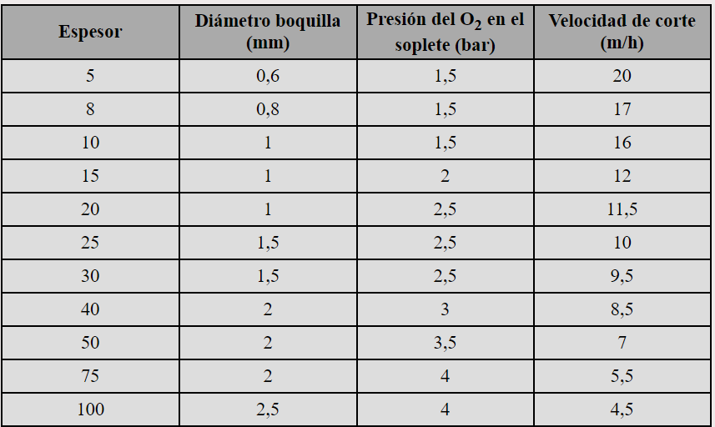
Ilustración 18: selección de boquilla.
La boquilla del soplete tiene una disposición especial de tal forma que permite canalizar el oxígeno por un lado y la mezcla (oxígeno+acetileno) por el otro.
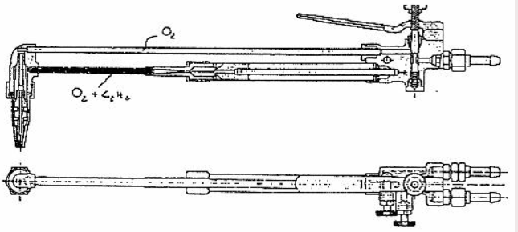
Ilustración 19. Soplete de corte.
LASER:
El corte con láser es una técnica empleada para cortar piezas de chapa caracterizada en que su fuente de energía es un láser que concentra luz en la superficie de trabajo. Para poder evacuar el material cortado es necesario el aporte de un gas a presión como por ejemplo oxígeno, nitrógeno o argón. Es especialmente adecuado para el corte previo y para el recorte de material sobrante pudiendo desarrollar contornos complicados en las piezas. Entre las principales ventajas de este tipo de fabricación de piezas se puede mencionar que no es necesario disponer de matrices de corte y permite efectuar ajustes de silueta. También entre sus ventajas se puede mencionar que el accionamiento es robotizado para poder mantener constante la distancia entre el electrodo y la superficie exterior de la pieza.1​
Para destacar como puntos desfavorables se puede mencionar que este procedimiento requiere una alta inversión en maquinaria y cuanto más conductor del calor sea el material, mayor dificultad habrá para cortar. El láser afecta térmicamente al metal pero si la graduación es la correcta no deja rebaba. Las piezas a trabajar se prefieren opacas y no pulidas porque reflejan menos. Los espesores más habituales varían entre los 0,5 y 6 mm para acero y aluminio. Los potencias más habituales para este método oscilan entre 3000 y 5000 W.
El corte por haz láser (LBC) es un proceso de corte térmico que utiliza fundición o vaporización altamente localizada para cortar el metal con el calor de un haz de luz coherente, generalmente con la asistencia de un gas de alta presión. Se utiliza un gas de asistencia para eliminar los materiales fundidos y volatilizados de la trayectoria del rayo láser. Con el proceso de rayo láser pueden cortarse materiales metálicos y no metálicos. El haz de salida con frecuencia se pulsa a potencias máximas muy altas en el proceso de corte, aumentando la velocidad de propagación de la operación de corte.
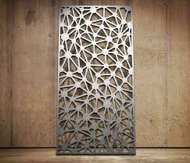
Ilustración 20: Ejemplo de corte con laser.
PLASMA:
En 1954, científicos descubren que al aumentar el flujo del gas y reducir la abertura de la boquilla utilizada en la soldadura TIG, se obtiene un chorro de plasma. Este chorro es capaz de cortar metales, lo que dio lugar al proceso de corte por plasma conocido hoy en día.
El corte por plasma se basa en la acción térmica y mecánica de un chorro de gas calentado por un arco eléctrico de corriente continua establecido entre un electrodo ubicado en la antorcha y la pieza a mecanizar. El chorro de plasma lanzado contra la pieza penetra la totalidad del espesor a cortar, fundiendo y expulsando el material. La ventaja principal de este sistema radica en su reducido riesgo de deformaciones debido a la compactación calorífica de la zona de corte. También es valorable la economía de los gases aplicables, ya que a priori es viable cualquiera, si bien es cierto que no debe de atacar al electrodo ni a la pieza.
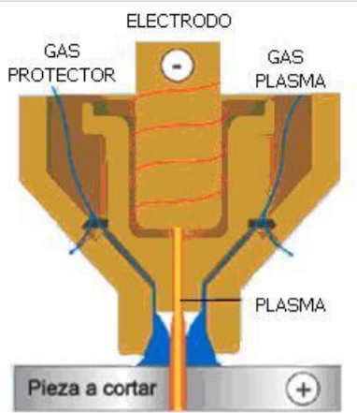
Los principales gases que se utilizan como gases plasma son, argón, nitrógeno y aire, o mezcla de estos gases, en general se utiliza el nitrógeno por su mejor comportamiento respecto a la calidad del corte y garantiza una durabilidad de la boquilla. El chorro del gas–plasma utilizado en el proceso se compone de dos zonas:
• Zona envolvente, que es una capa anular fría sin ionizar que envuelve la zona central. Al ser fría conseguimos refrigerar la boquilla, aislarla eléctricamente y confinar el arco de la región de la columna-plasma.
• La zona central, que se compone por dos capas, una periférica constituida por un anillo de gas caliente no suficientemente conductor y la columna de plasma o el núcleo donde el gas-plasma presenta su más alta conductividad térmica, la mayor densidad de partículas ionizadas y las más altas temperaturas, entre 10.000 y 30.000 ºC.
Tipos de corte por plasma
Corte por plasma por aire: En el año 1963 se introduce el corte por plasma por aire. El oxígeno del aire aumenta las velocidades de corte en un 25 por ciento en relación con el corte tradicional por plasma seco, sin embargo, también conlleva una superficie de corte muy oxidada y una rápida erosión del electrodo que está dentro de la boquilla de corte.
Corte con inyección de agua: En 1968, Dick Couch, presidente de Hypertherm, inventa el corte con inyección de agua, un proceso que implicaba inyectar radialmente agua en la boquilla. El resultado final fue corte mejor y más rápido, así como con menos escoria. Este proceso también utiliza como gas nitrógeno pero como protector utiliza una capa de agua.
Corte con inyección de oxígeno: En 1983 se desarrolla una nueva técnica que implica la utilización de oxígeno como gas de corte y la introducción de agua por la punta de la boquilla. Este proceso denominado “corte por plasma con inyección de oxígeno” ayuda a solucionar los problemas del rápido deterioro de los electrodos y la oxidación del metal.
Corte con doble flujo: Este es el sistema convencional o stándard, de alta velocidad que utiliza como gas-plasma nitrógeno y como gas protector puede emplearse dióxido de carbono o bien oxígeno.
Ventajas respecto al proceso de oxicorte
El corte con plasma a diferencia del oxicorte, tiene un espectro de aplicación sobre materiales más amplio.
Su costo operativo es sensiblemente inferior al oxicorte y la facilidad de su operación hace posible trabajar en corte manual con plantillas de chapa con un acabado de la pieza prácticamente definitivo.
Especialmente se puede destacar la versatilidad para cortar metales de espesores delgados, lo cual con oxicorte no sería posible.
Otras desventajas del oxicorte son la baja calidad de corte y el efecto negativo sobre la estructura molecular, al verse afectada por las altas temperaturas y metales ferrosos al cromo-niquel (aceros inoxidables), además del aluminio y el cobre.
Adicionalmente, el corte con plasma es un proceso que brinda mayor productividad toda vez que la velocidad de corte es mayor, dependiendo del espesor del material hasta 6 veces mayor, lo cual entrega una razón de coste-beneficio mejor que el oxicorte.
Además, con el corte por plasma conseguimos una mayor precisión y limpieza en la zona de corte que con el oxicorte convencional.

BIBLIOGRAFIA
https://formacionceif.es/actualidad/que-es-la-soldadura-y-cuantos-tipos-de-soldadura-existen/
https://texfire.net/blog/diferencia-entre-soldadura-heterogenea-homogenea-autogena
http://upcndigital.org/~legislacion/CYMAT/Higiene%20y%20Seguridad/1979-Decreto%200351_textact.pdf
https://www.tiendaserecon.com/blog/soldadura-oxiacetilenica/
https://ingemecanica.com/tutorialsemanal/tutorialn43.html
https://ingemecanica.com/tutorialsemanal/tutorialn53.html
https://ingemecanica.com/tutorialsemanal/tutorialn52.html
https://soldadura.top/tig/
https://www.ecured.cu/Soldadura_por_l%C3%A1ser
https://www.ecured.cu/Soldadura_por_plasma
https://sites.google.com/site/soldadura3535/medidas-de-seguridad-en-soldadura-electrica
https://constructivo.com/novedad/la-seguridad-durante-los-trabajos-de-soldadura-1523544763
https://ingemecanica.com/tutorialsemanal/tutorialn44.html
https://es.wikipedia.org/wiki/Corte_con_l%C3%A1ser
http://www.baw.com.ar/descargas/corte-por-plasma-mecanizado.pdf

